南京航空航天大学本科毕业设计（论文）管理系统操作手册
系所/专业主任

南京航空航天大学

本科毕业设计（论文）管理系统操作手册

（系所/专业主任）

教务处制

二〇二五年十月

目录
一、 通知公告 1
二、 师生双选管理 2
1. 申报课题的模式 2
2. 审核题目 3
3. 团队毕设论文题目 4
4. 查看师生双选信息 4
5. 修改课题 5
1) 模式一：授权修改 5
2) 模式二：申请修改 6
6. 为学生分配题目 6
7. 查看学生选题信息 8
三、 任务书管理 8
1. 审核任务书 8
2. 修改任务书 9
四、 过程文档管理 10
1. 查看安全风审批表 10
2. 查看开题报告 10
3. 查看中期检查 11
4. 查看外文译文和原件 12
5. 查看诚信承诺书 12
6. 查看毕业设计（论文） 13
7. 查看毕业设计（论文）最终版 14
五、 开题答辩 15
1. 开题答辩安排 15
1) 添加单个开题答辩组 15
2) 表格导入开题答辩组和学生 16
3) 仅表格导入开题答辩学生 16
2. 查看我参加的开题答辩 17
六、 开题答辩情况反馈表 18
1. 开题答辩情况反馈表（系/专业表-教学主任提交） 18
七、 中期检查安排和总结 19
1. 系/专业中期检查安排（教学主任选填） 19
2. 系/专业中期检查总结（教学主任选填） 19
八、 评审答辩和成绩管理 20
1. 为学生分配评阅专家/教师 20
1) 单独分配评阅专家/教师 20
2) 一键分配评阅专家/教师 21
3) 导入为学生分配评阅专家/教师 21
2. 师生答辩安排 22
九、 推优管理 23
十、 导出文档 23
1. 统一导出文档 23
2. 分项目导出 24
3. 学生提交材料情况查询 24
4. 教育部抽检上报信息导出 25
十一、 用户设置 26
1. 个人信息维护 26
十二、 服务人员联系方式 27

通知公告
进入首页即可见“通知公告”，此模块下系所/专业主任可以查看学校、学院发布的通知；下载论文模板和操作手册等。
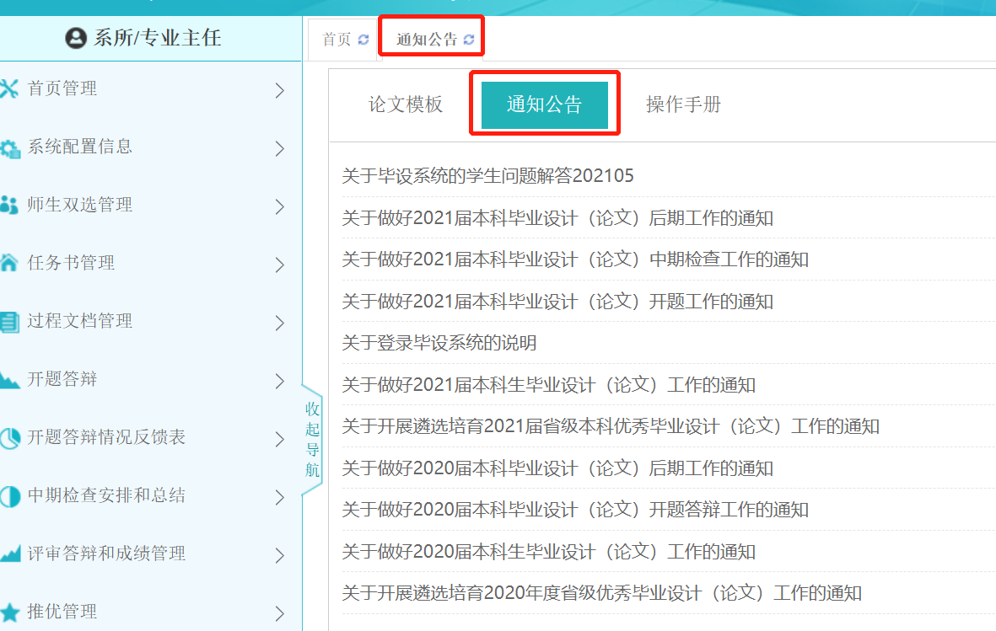

师生双选管理

申报课题的模式
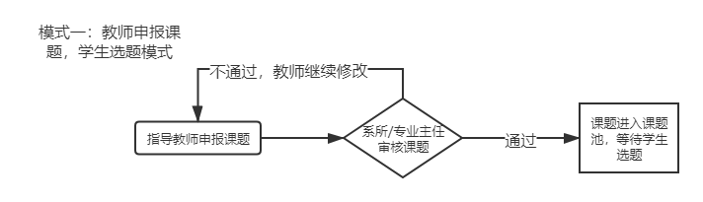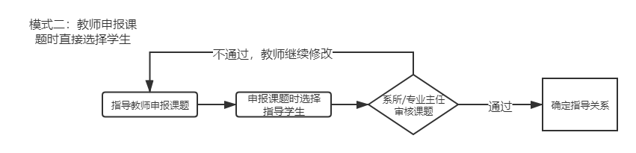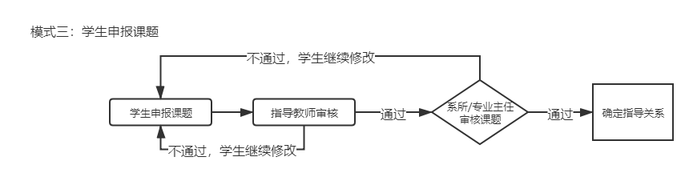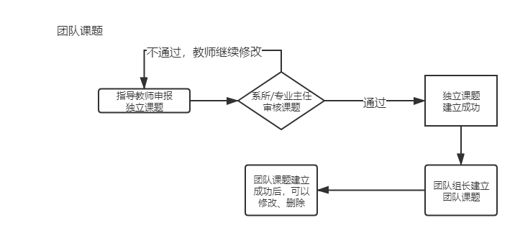

审核题目
系所/专业主任在【师生双选管理】-【审核题目】模块，审核教师和学生提交的题目。
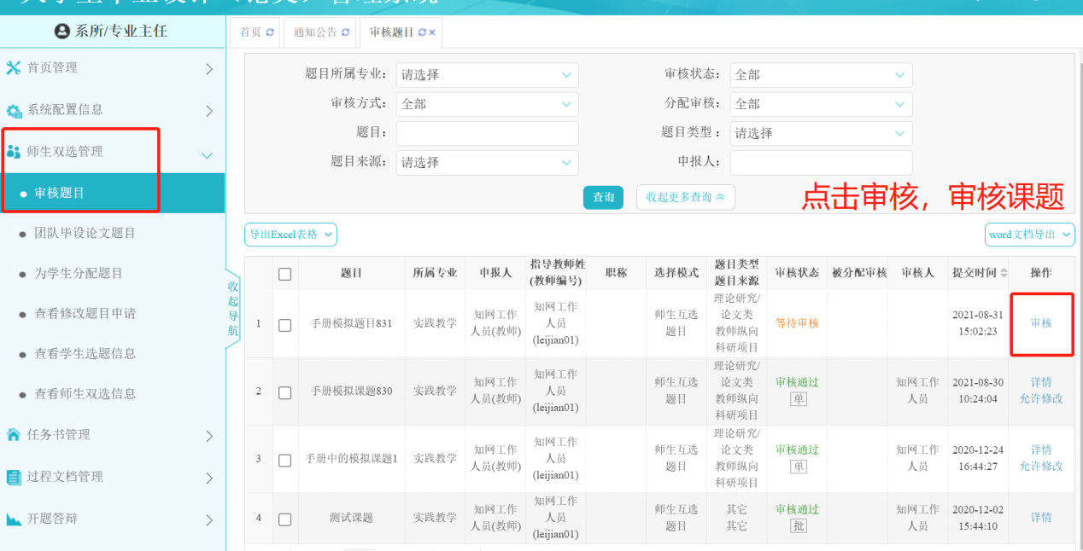

进入审核页面，可以查看课题详情。选择“审核状态”，给出“审核意见”后，点击“提交”。
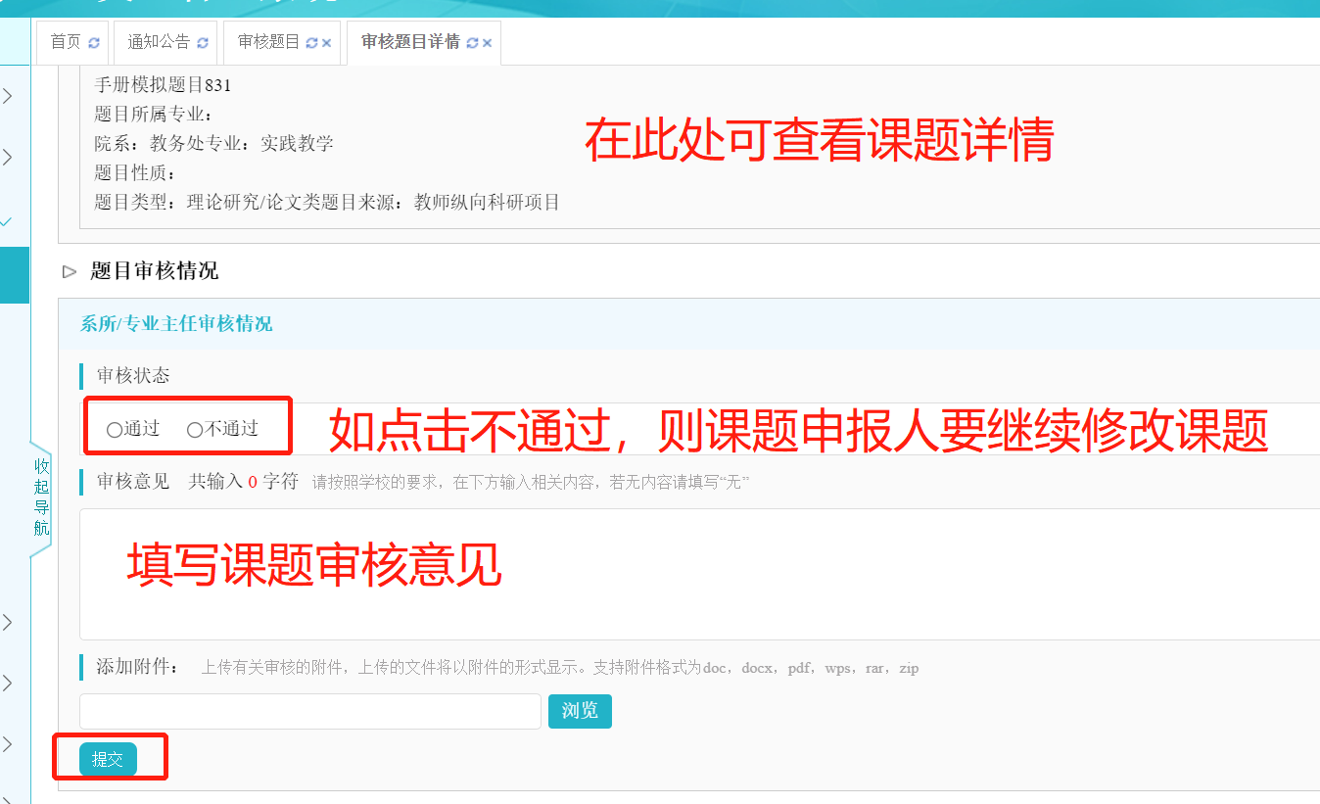

*【提示】在审核课题前，可根据实际情况，灵活使用条件筛选，以便更为准确的找到待审核课题。
“批量操作”按钮，请谨慎使用。建议结合“筛选”功能使用。
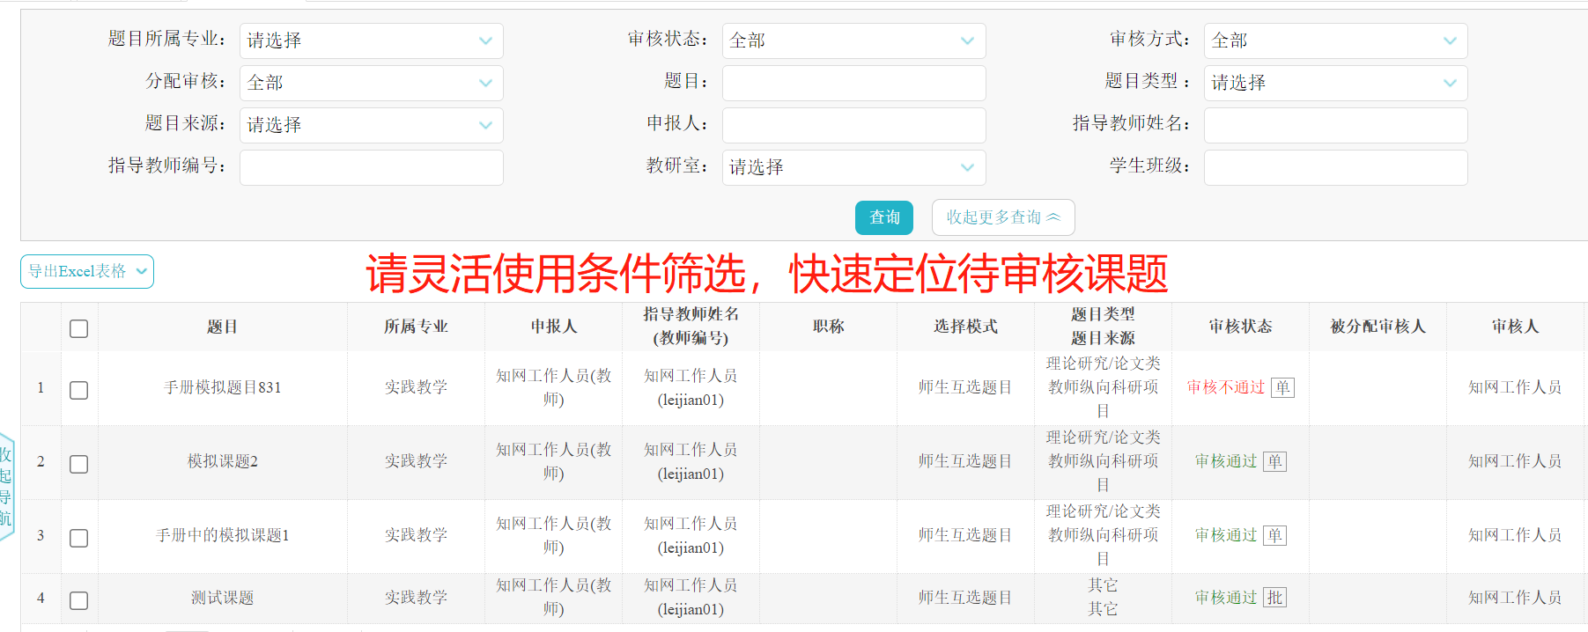

团队毕设论文题目

在【师生双选管理】-【团队毕设论文题目】模块，对团队论文题目进行审核。
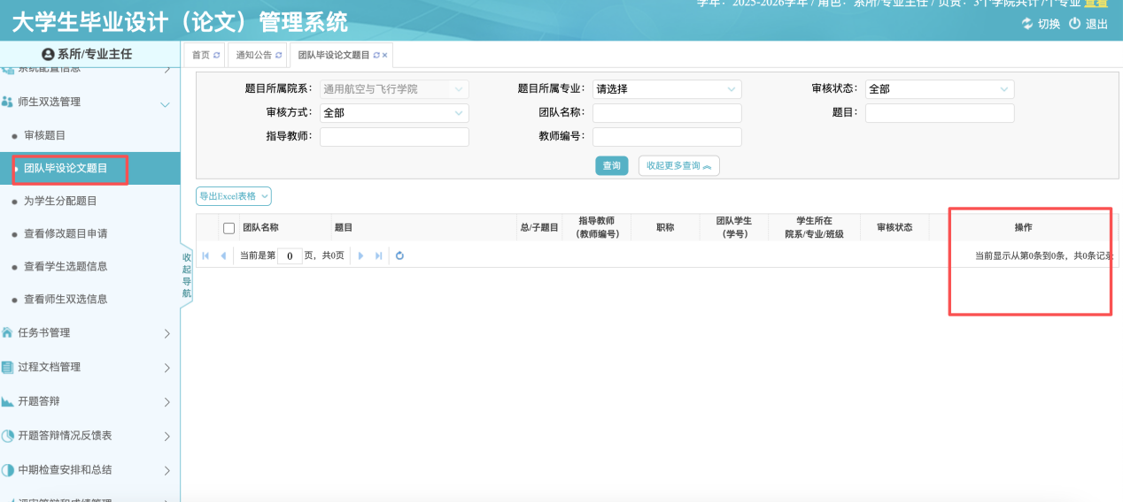

查看师生双选信息
在【师生双选管理】-【查看师生双选信息】模块，可显示所管理的系所/专业的指导教师的双选信息。
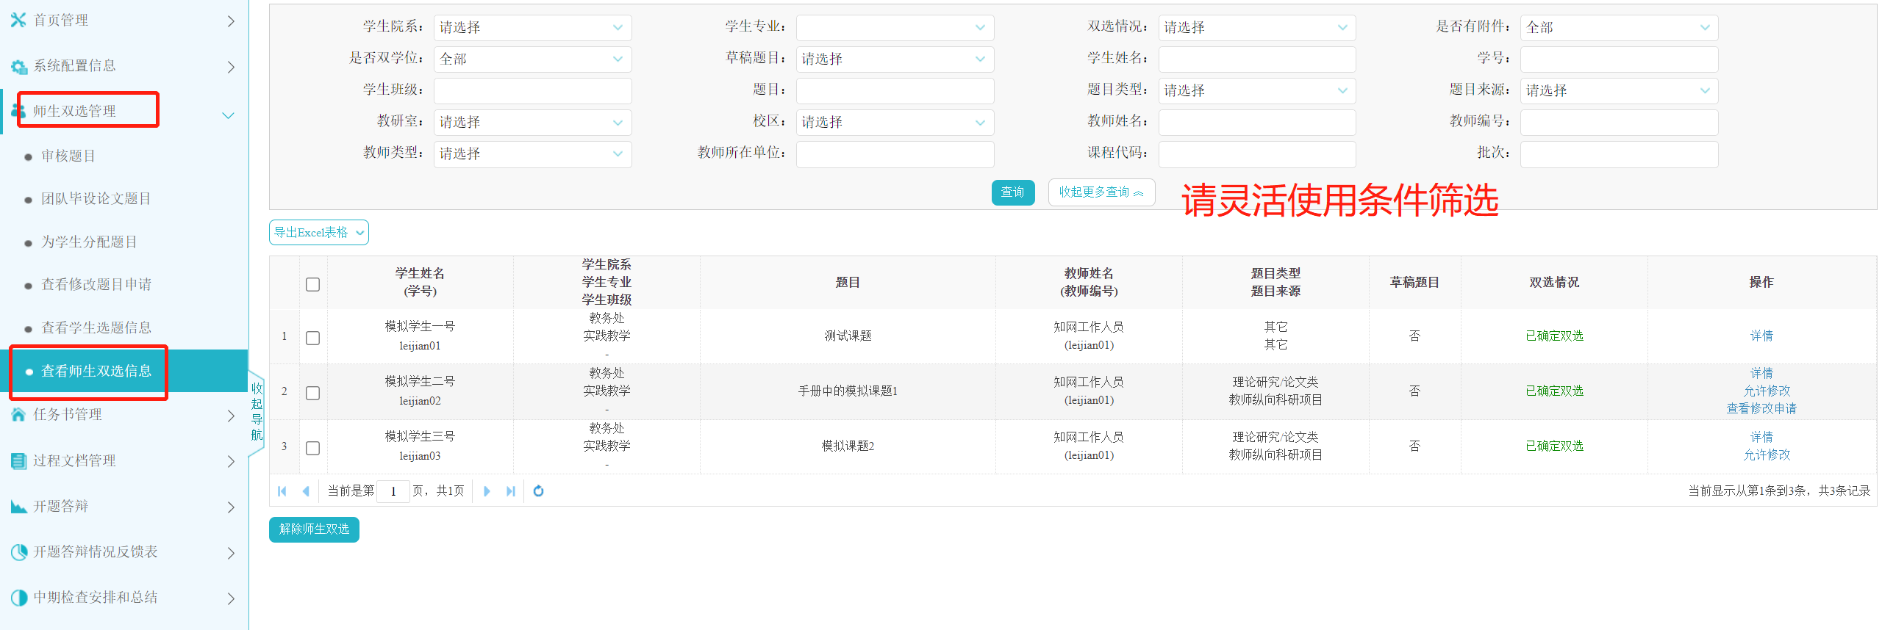

修改课题
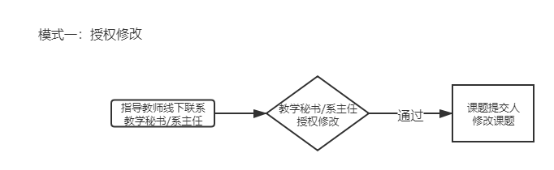
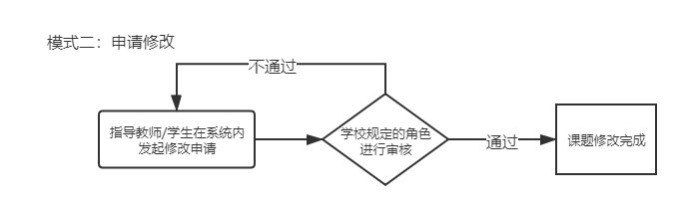

模式一：授权修改
该模式下，需要指导教师联系学院系所/专业主任或教学秘书，系所/专业主任在其【师生双选管理】-【审核题目】模块，点击“允许修改”按钮。之后，课题的提交人在查看课题的列表，点击“修改”按钮修改课题。
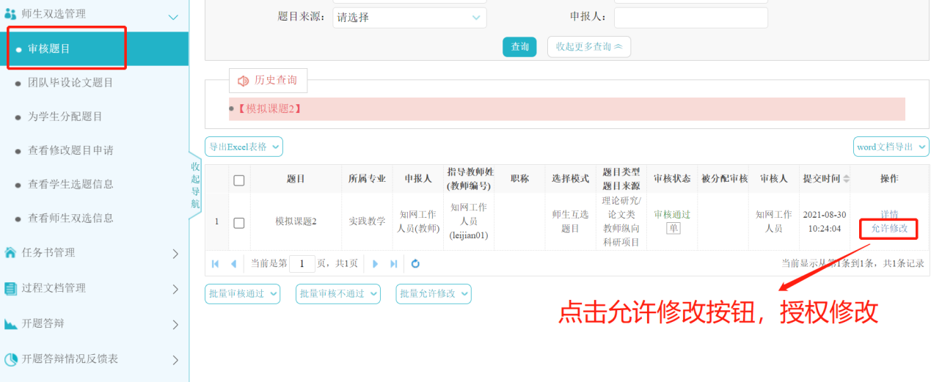

模式二：申请修改
该模式下，指导教师和学生在查看课题的列表，点击“申请修改题目”按钮，发起题目修改申请。之后由系所/专业主任进行审核。审核通过，课题自动修改；审核不通过，可继续发起申请。
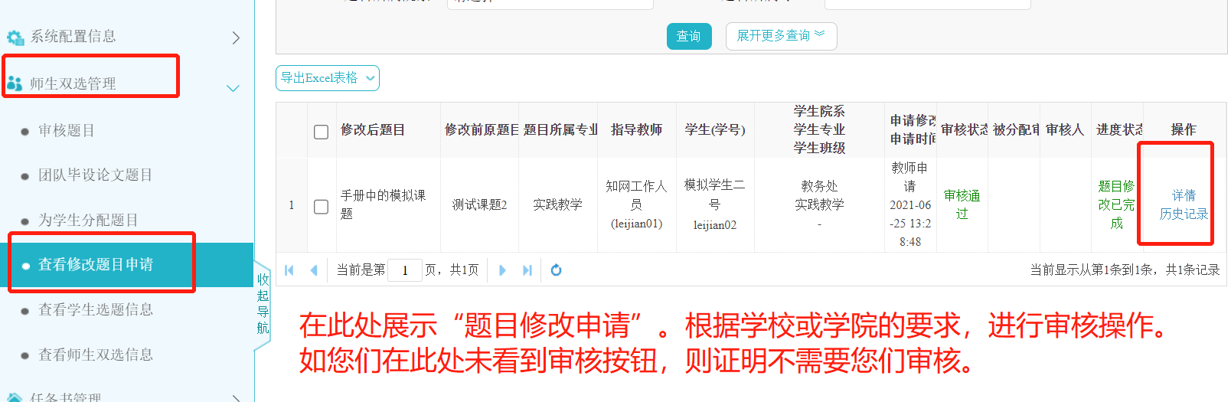

为学生分配题目
在【师生双选管理】-【为学生分配题目】模块，可为尚无课题的学生直接分配题目。
*【提示】此模块权限目前仅可由教学秘书或系所/专业主任之一操作。教学秘书可在【系统设置】-【学院系统设置】-【题目和师生互选相关设置】中调整为学生分配题目的角色。如您未看到此模块，则证明此模块权限在教学秘书处。
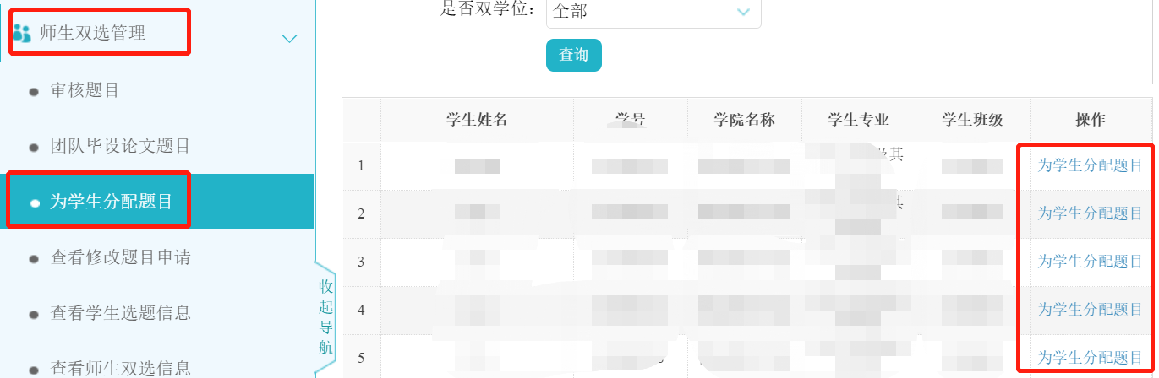

查看学生选题信息
在【师生双选管理】-【查看学生选题信息】模块可以看到学生选题审核状态，点击详情后可以看到学生提交的题目相关具体信息。

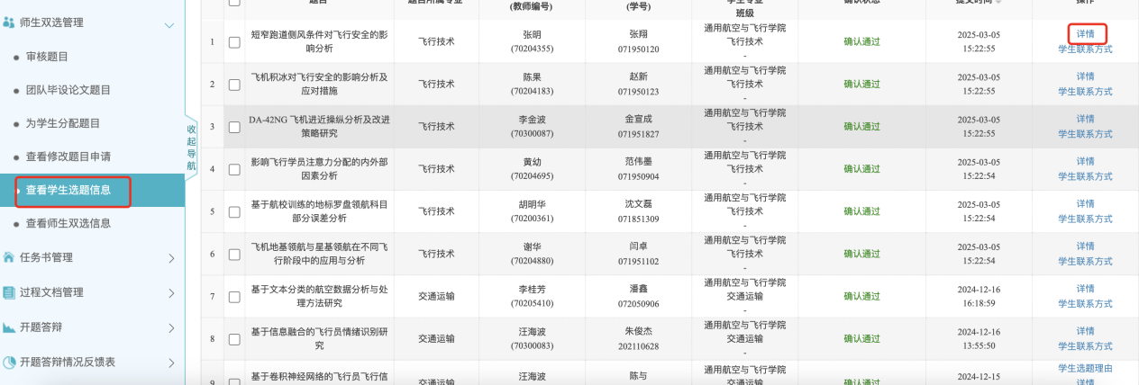

任务书管理

审核任务书
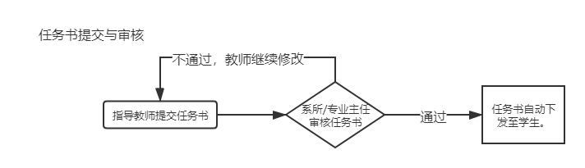

系所/专业主任登入系统后，在【任务书管理】-【审核任务书】模块，查找需要审核的任务书，点击“审核”可进入审核页面。
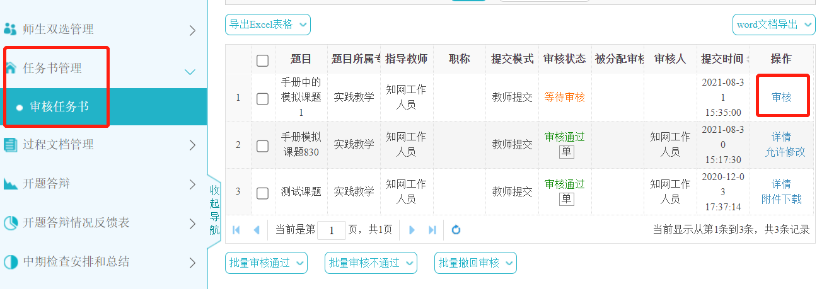

修改任务书
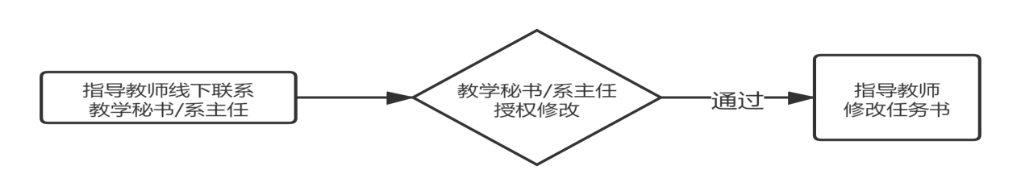
修改审核通过的任务书，需要指导教师联系学院系所/专业主任或教学秘书，系所/专业主任在其【任务书管理】-【审核任务书】模块，点击“允许修改”按钮进行操作。之后，指导教师可以在任务书列表，点击页面右侧的“修改”按钮，修改任务书。

过程文档管理

查看安全风险 审批表
在【过程文档管理】-【查看安全审批表】模块，可查看学生安全审批表提交情况。请灵活运用筛选操作。

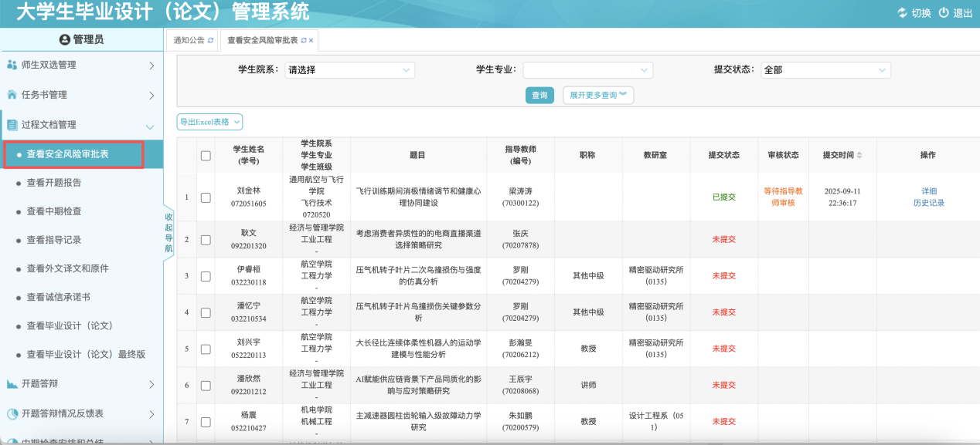

查看开题报告
在【过程文档管理】-【查看开题报告】模块，查看学生的开题报告情况。页面可筛选未提交的开题报告、未通过审核的开题报告等。请注意开题报告的提交状态和审核状态。
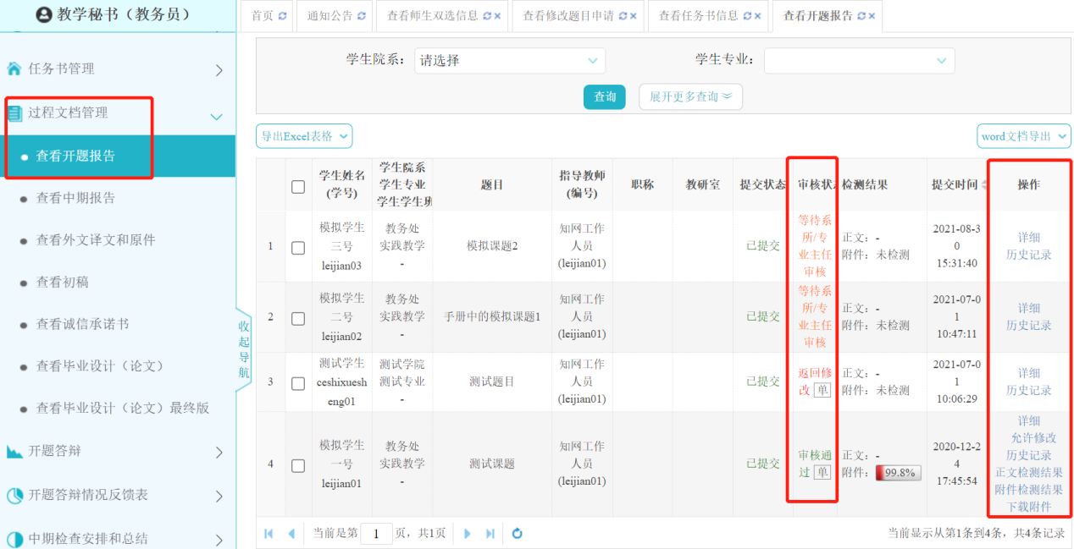

*【提示】请关注审核状态。
指导教师审核通过后，系统推送给系所/专业主任进行复审，此时的审核状态时“等待系所/专业主任审核”。复审通过后，审核状态显示为绿色的“审核通过”。
指导教师和系所/专业主任在审核时，如果选择“返回修改”，则审核状态处呈现红色的“返回修改”。在此状态下，学生可以按照评语去修改开题报告，重新提交。

修改审核通过的开题报告，需要教学秘书或者系所/专业主任，在其各自角色的审核模块，点击“允许修改”按钮。之后，学生可以修改开题报告。

查看中期检查
在【过程文档管理】-【查看中期检查】模块，可查看中期报告情况。页面可筛选未提交的中期报告、未通过审核的中期报告等。请注意中期报告的提交状态和审核状态。
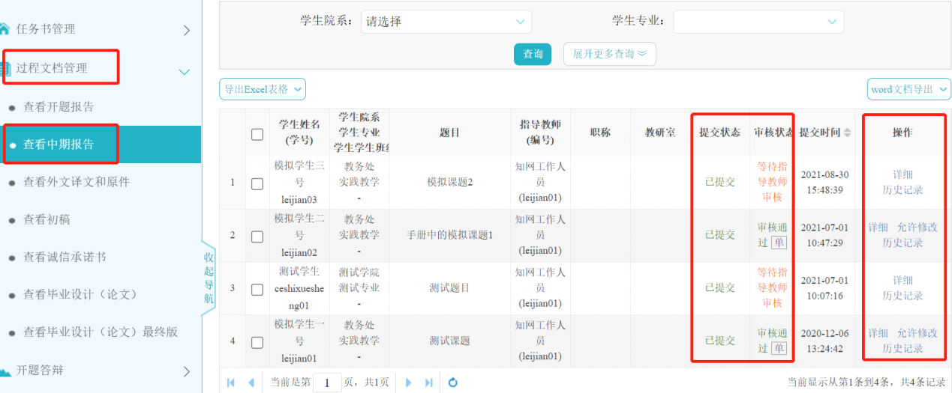

查看外文译文和原件
在【过程文档管理】-【查看外文译文和原件】模块，可查看学生外文译文和原件的提交情况。请灵活运用筛选操作。
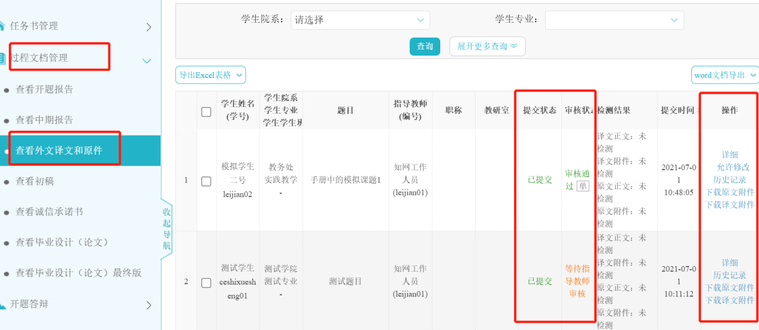

查看诚信承诺书
在【过程文档管理】-【查看诚信承诺书】模块，可查看学生诚信承诺书提交情况。请灵活运用筛选操作。
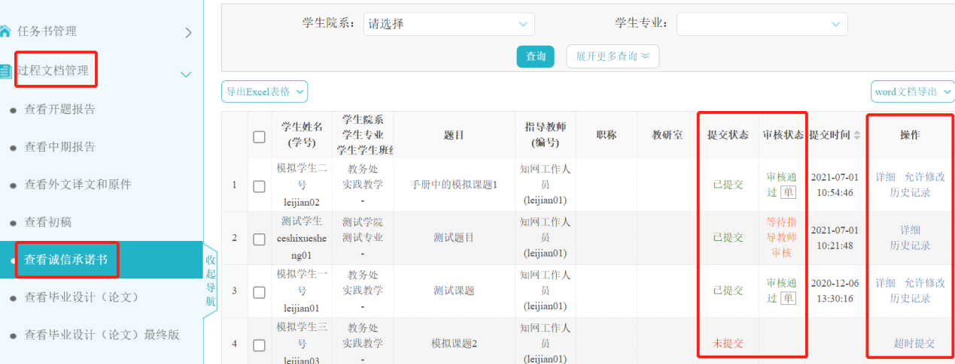

查看毕业设计（论文）
在【过程文档管理】-【查看毕业设计（论文）】模块，查看论文检测稿的提交情况。请灵活运用筛选查询功能。
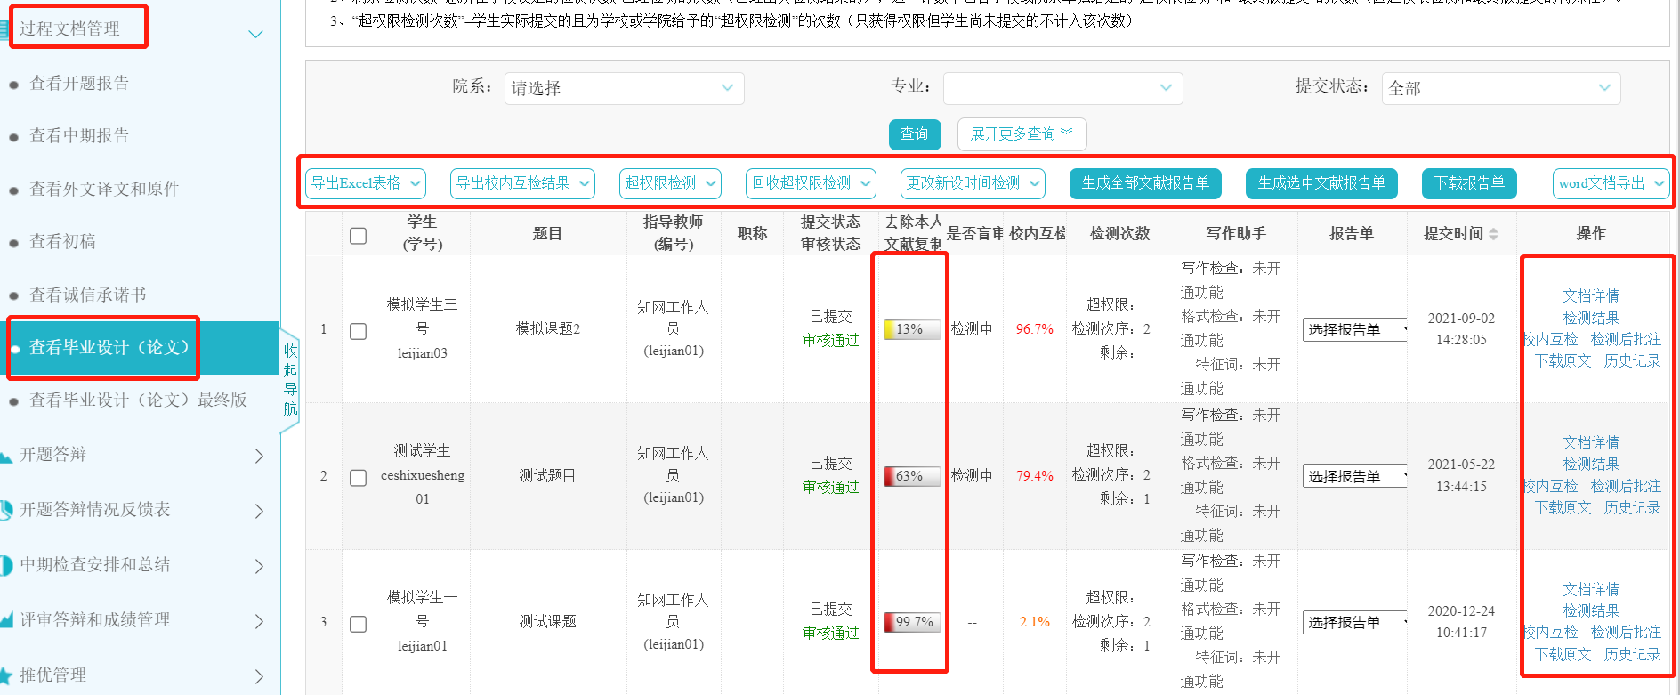
页面可查看论文的提交状态、审核状态、论文重复率等。
在页面右侧，点击“文档详情”查看文档具体审核情况，点击“检测结果”查看具体检测情况，点击“下载原文”下载学生论文检测稿的文件。如学生提交多次稿件，可点击“历史记录”进行查看。
论文列表上方的操作按钮，可以根据工作需要导出EXCEL表格、导出报告单等。本模块操作较多，如有疑问可随时咨询系统服务人员。

查看毕业设计（论文）最终版
在【过程文档管理】-【查看毕业设计（论文）最终版】模块，查看论文最终稿的提交情况。请灵活运用筛选查询功能。
本模块大部分操作与上一模块相同。下面仅介绍不同操作。
（1）最终版论文提交权限是批量赋予的。默认状态下学生是没有最终版提交权限的，需要教学秘书统一或单独赋予权限。
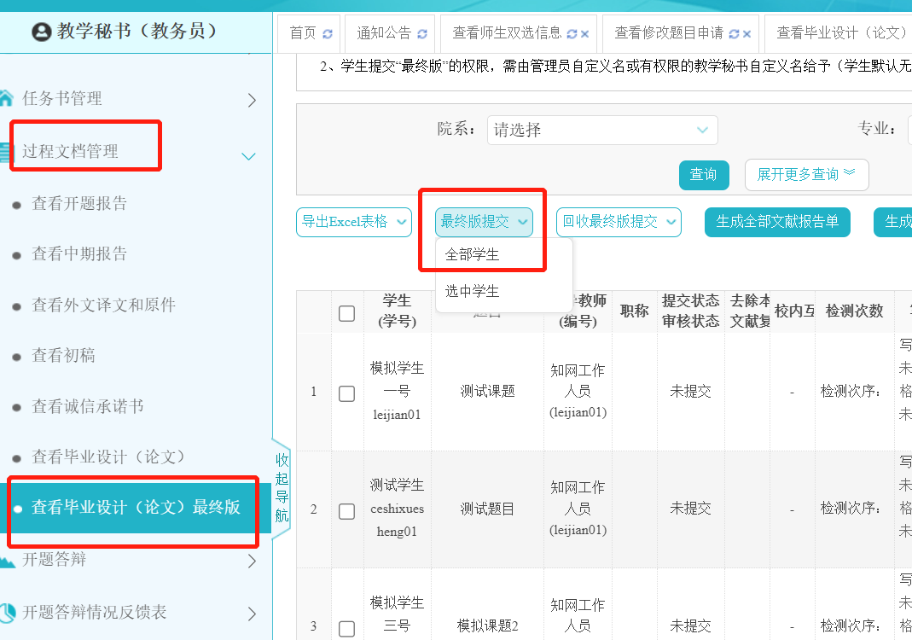
（2）对于已经出现论文检测结果的最终稿论文，需要教学秘书点击“重新提交”后，学生才可以再次提交最终稿论文。
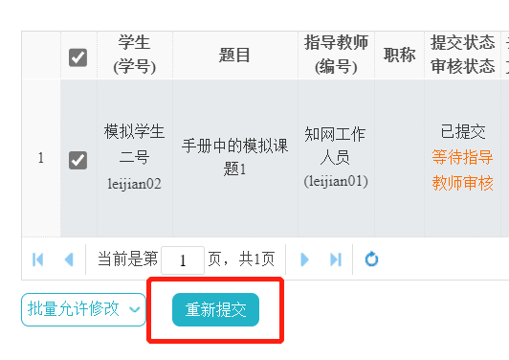

开题答辩

开题答辩安排
在【开题答辩】-【开题答辩安排】模块，系所/专业主任或教学秘书可以安排开题答辩组。
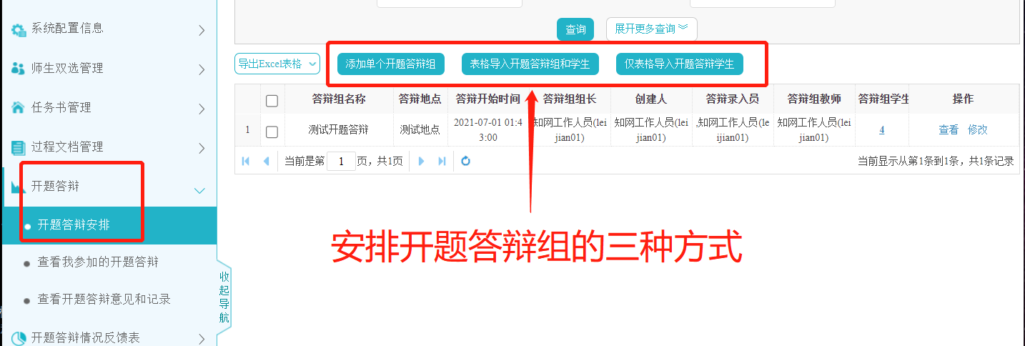

安排开题答辩组有以下三种方式。

添加单个开题答辩组
点击“添加单个开题答辩组”后，填写各项信息即可。
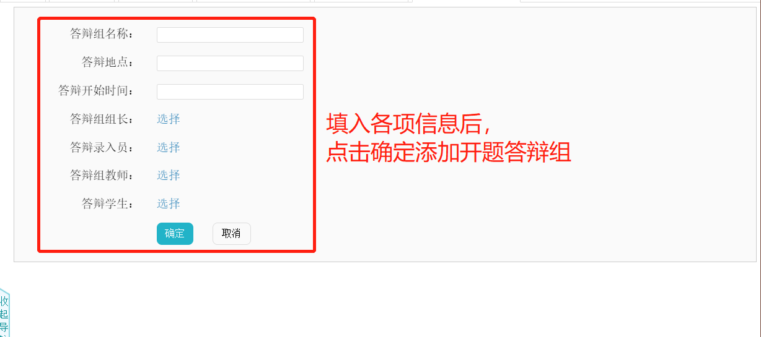

表格导入开题答辩组和学生
点击“表格导入开题答辩组和学生”后，下载开题答辩组表格模板，填写上传即可。
*【提示】请注意此页面展示的表格填写注意事项。
如果您希望使用批量导入模式，推荐使用方式三。
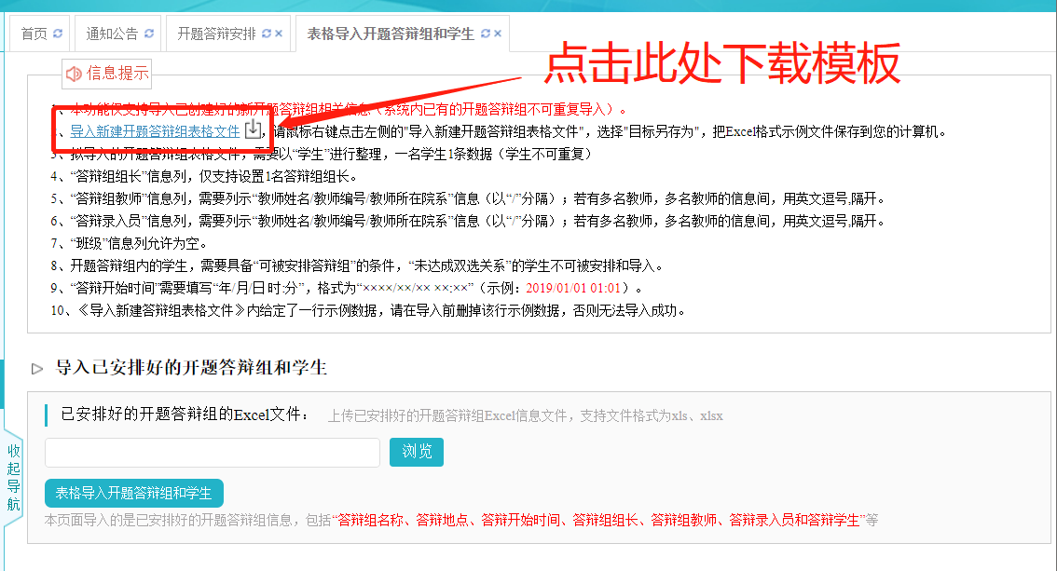

仅表格导入开题答辩学生
点击“仅表格导入开题答辩组和学生”后，下载开题答辩组学生表格文件，填写上传即可。
此方式需要先单独添加答辩组，单独添加答辩组时，暂不勾选学生。之后通过导入表格，将学生批量加入到对应的答辩组中。
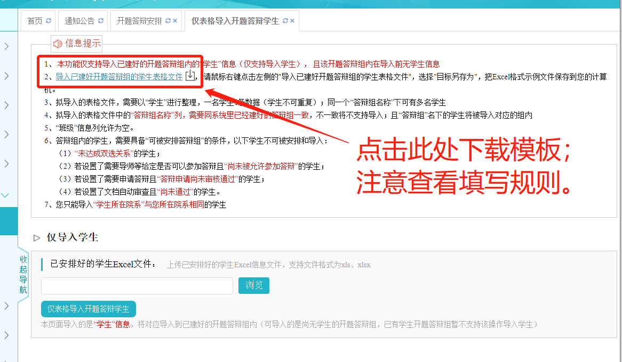

查看我参加的开题答辩
在【开题答辩】-【查看我参加的开题答辩】模块，系所/专业主任可以查看自己加入的开题答辩组信息。
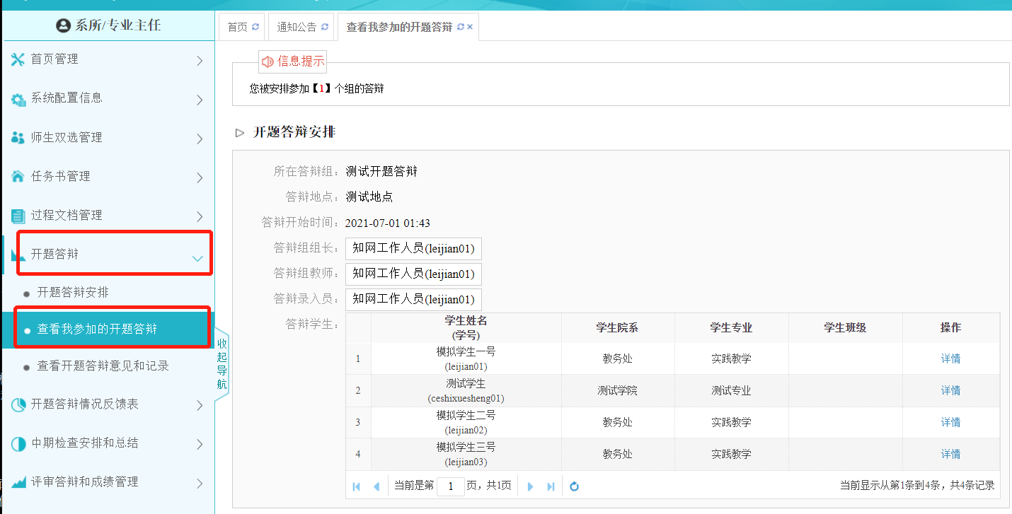

开题答辩情况反馈表

开题答辩情况反馈表（系/专业表-教学主任提交）
系所/专业主任在【开题答辩情况反馈表】-【开题答辩情况反馈表（系/专业表-教学主任提交）】模块，提交对应材料。
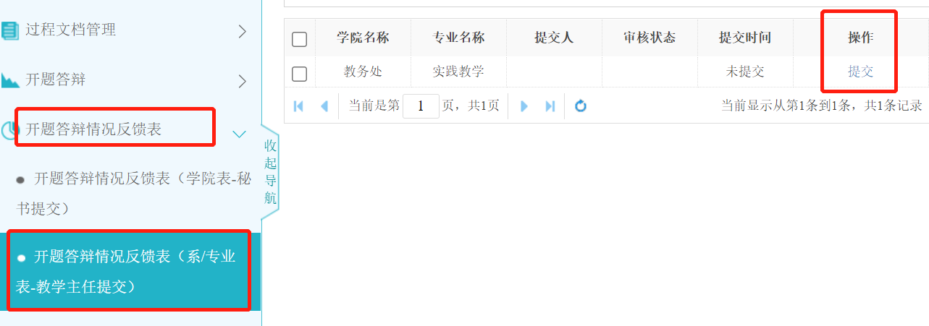

中期检查安排和总结

系/专业中期检查安排（教学主任选填）
系所/专业主任在【中期检查安排和总结】-【系/专业中期检查安排（教学主任选填）】模块，提交对应材料。
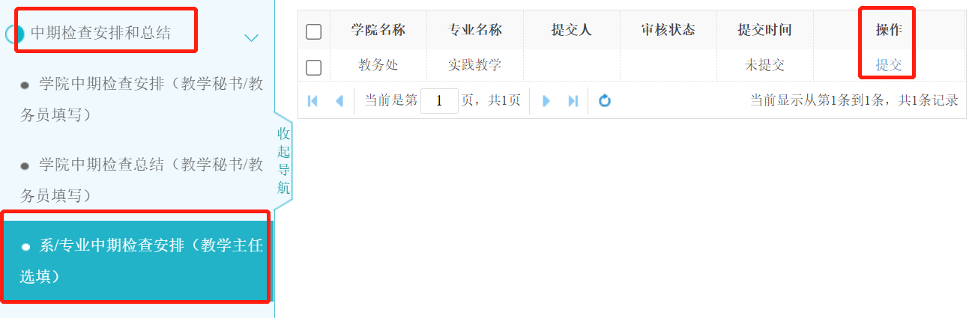

系/专业中期检查总结（教学主任选填）
系所/专业主任在【中期检查安排和总结】-【系/专业中期检查总结（教学主任选填）】模块，提交对应材料。
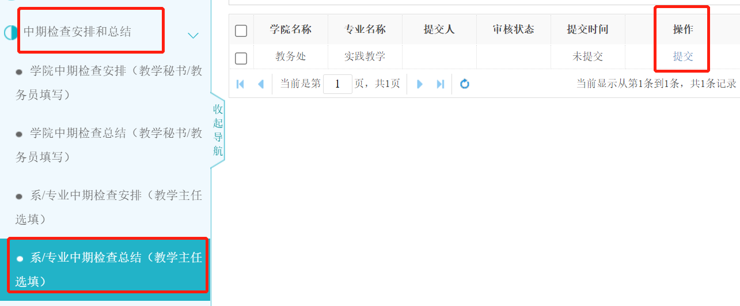

评审答辩和成绩管理

为学生分配评阅专家/教师
在【评审答辩和成绩管理】-【为学生分配评阅专家/教师】模块，系所/专业主任或教学秘书进行评阅教师分配。分配评阅专家有以下三种方式。
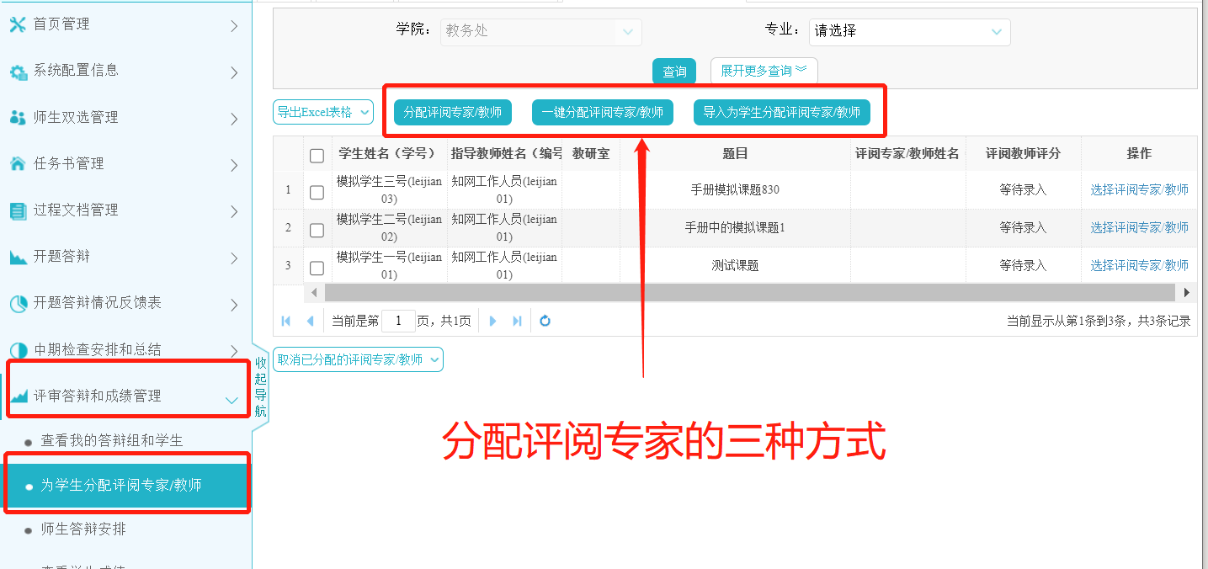

单独分配评阅专家/教师
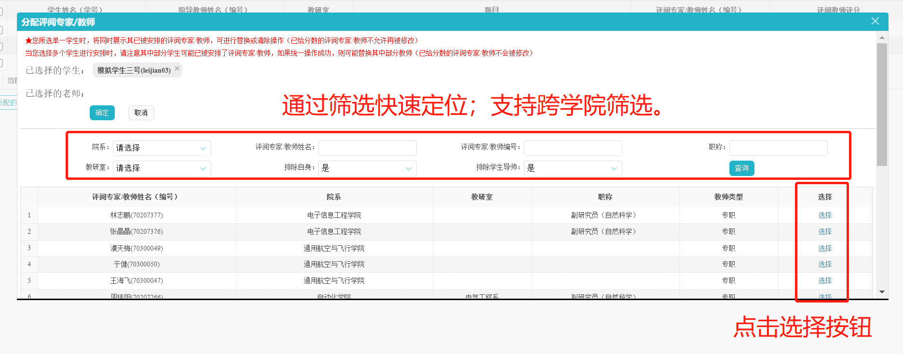

一键分配评阅专家/教师
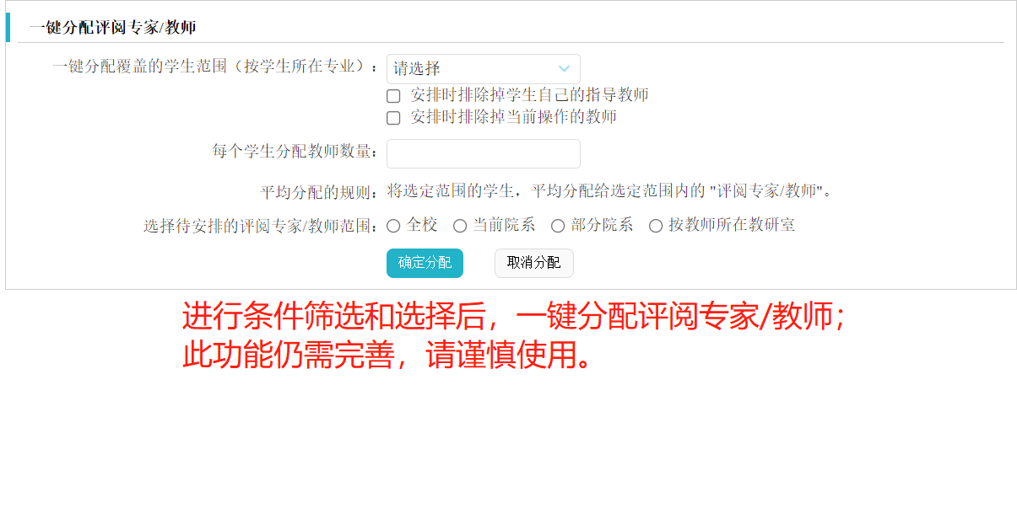

导入为学生分配评阅专家/教师
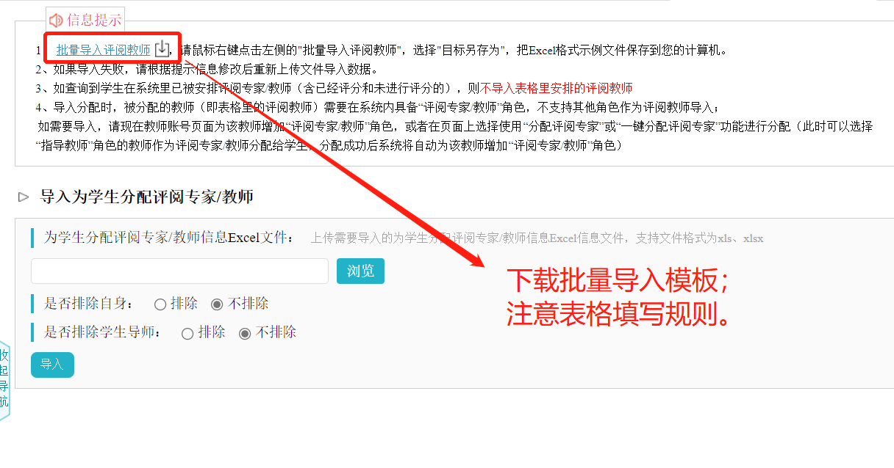

师生答辩安排
在【评审答辩和成绩管理】-【师生答辩安排】模块，安排答辩组。
基本操作方式同“开题答辩安排”。注意以下两点：
（1）“复制上一学年的答辩组”，点击此按钮，可复制上一学年的答辩组信息（学生信息除外）。
（2）“复制前序答辩组”，点击此按钮，可复制本学年的开题答辩的答辩组信息。
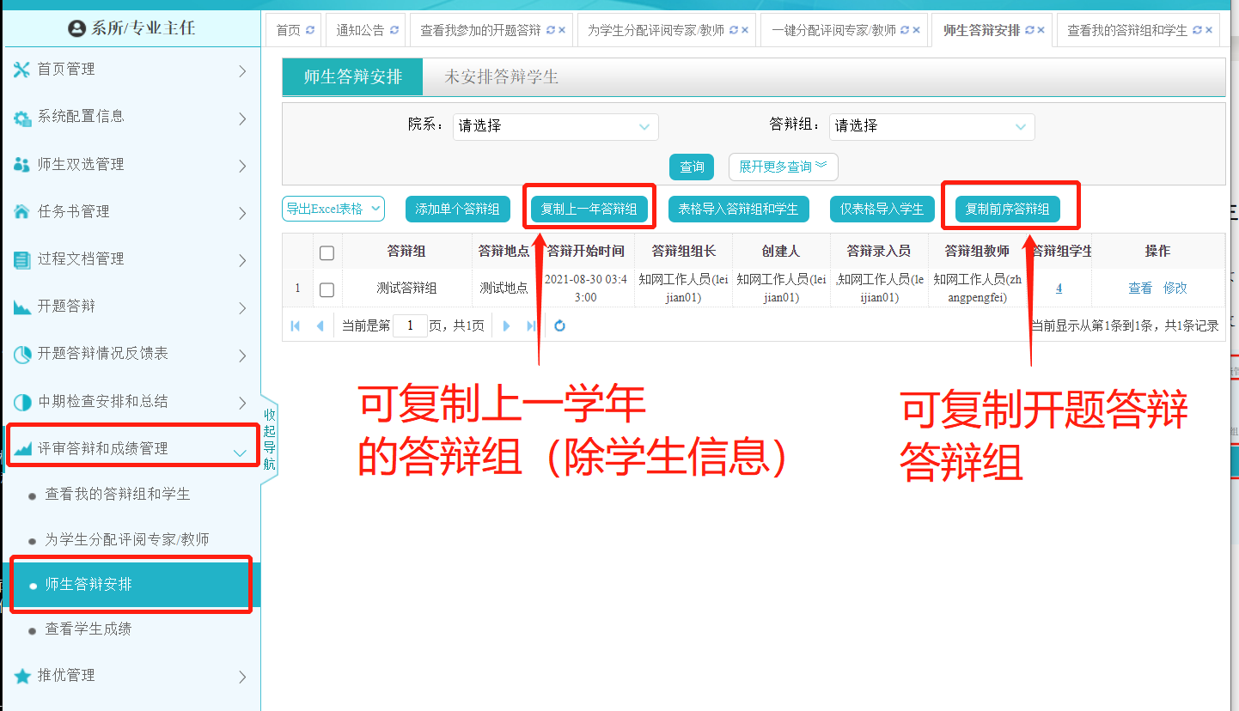

推优管理
在【推优管理】-【优秀论文情况】模块，系所/专业主任进行优秀论文推荐。
优秀论文推荐，可由学生自荐提交、指导教师推荐提交或系所/专业主任推荐提交。具体实施方式由各学院决定。
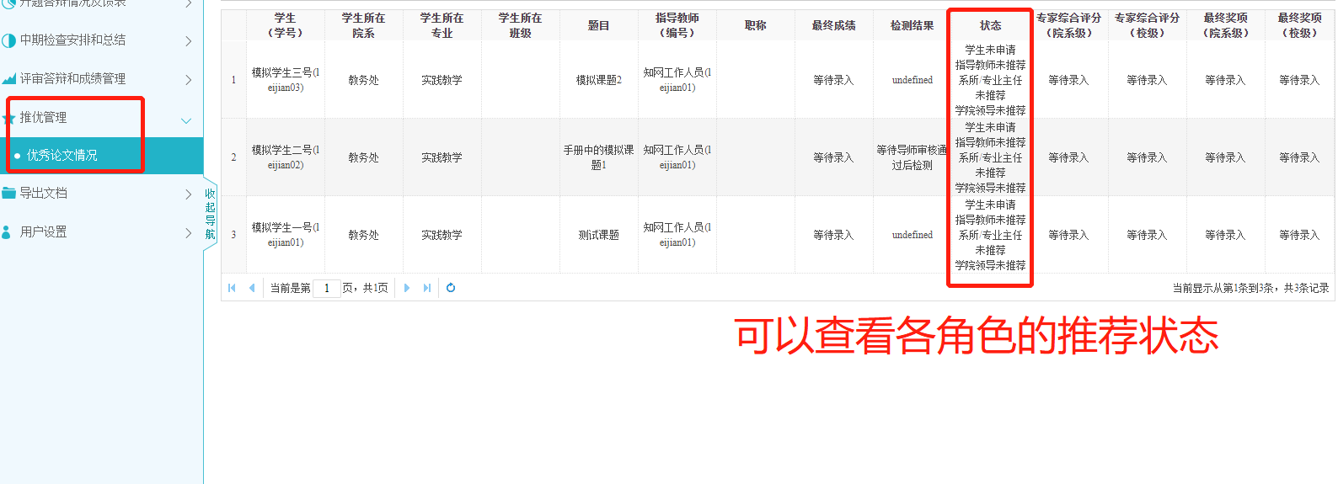

导出文档

统一导出文档
在【导出文档】-【统一导出文档】模块，可导出学生的“个人档案盒”，档案盒中包含学生从课题申报表到成绩单在内的所有文档及附件。此模块请灵活运用筛选查询功能。
在页面右侧的“WORD文档导出”位置，先点击“导出全部学生”或“导出选中学生”，再点击“显示下载列表”进行下载操作。文档生成时间与导出的学生档案数量有关。
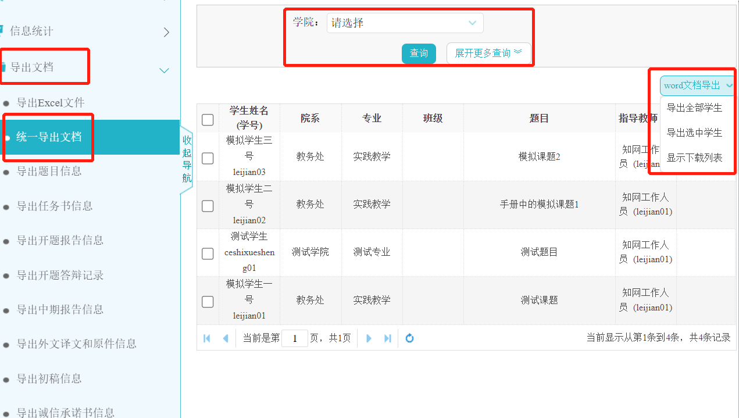

分项目导出
在【导出文档】模块内，可按照任务书、开题报告、中期报告、外文译文和原件、诚信承诺书、毕业设计（论文）、各项成绩评定表等分项目生成并导出学生的文档，操作方式与“统一导出文档”相同。在此模块请灵活运用筛选查询功能。
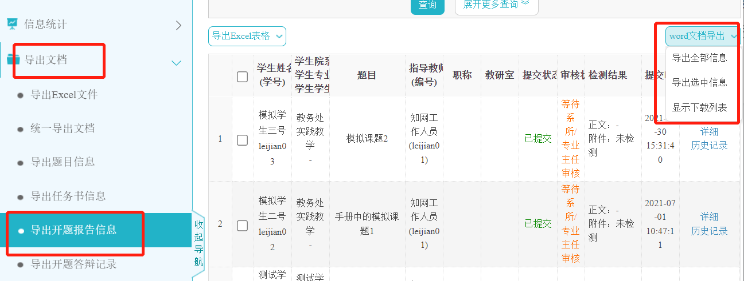

学生提交材料情况查询
在【系统首页】的右侧下半部分，可查看【学生文档提交情况】。在此模块可查看学生是否提交相关过程文档，并可导出《学生文档提交情况EXCEL表》，便于跟踪工作进度。
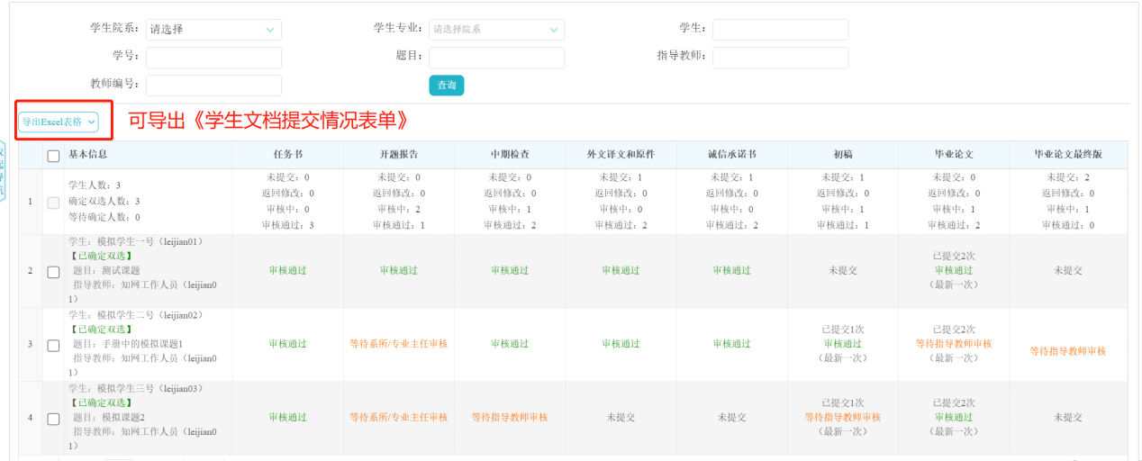

教育部抽检上报信息导出
在【过程文档管理】-【查看毕业设计（论文）最终版】模块
在页面右侧的“导出固定格式论文”位置，先点击“导出全部学生”或“导出选中学生”，再点击“显示下载列表”进行下载操作。文档生成时间与导出的学生信息条目数量有关。
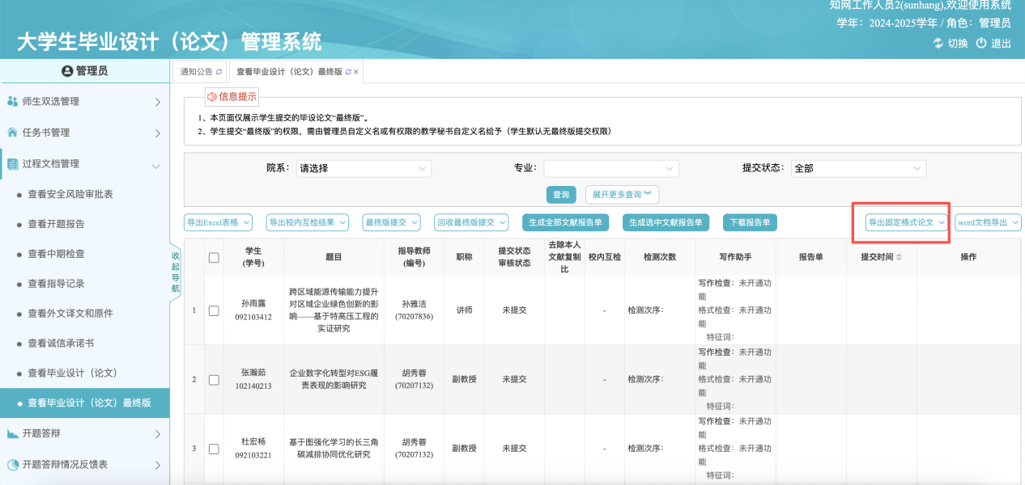

用户设置

个人信息维护
在【用户设置】-【个人信息维护】模块，系所/专业主任可以补齐个人信息、启用电子签名。
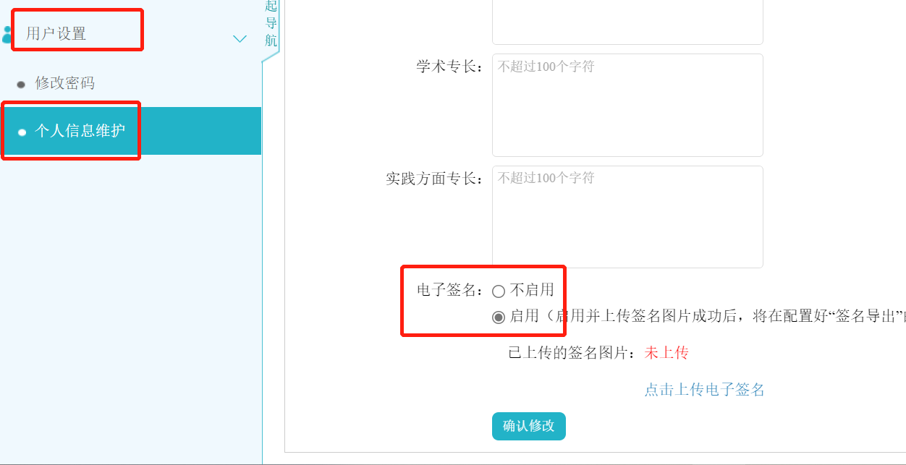

服务人员联系方式
1. 系统专职服务人员：
杜金铎，联系电话：18604954435。
- 学校毕业设计工作联系人：
教务处实践与培养科 刘威老师、赵子玥老师，联系电话：025-84892737。。
- 学校教师服务群（QQ）：
“南航毕设系统教师联络群”，QQ群号：303123329，欢迎您加入教师服务群。

